**ДИСТАНЦИОННОЕ ОБУЧЕНИЕ В СРЕДНЕЙ ГРУППЕ (2)**

**Подготовила инструктор по физической культуре МКДОУ детский сад № 52 Третьякова Ольга Владимировна**

**10.04.20 г.**

**Т.Е. Харченко. Утренняя гимнастика в детском саду 3-5 лет «Мы на море».**

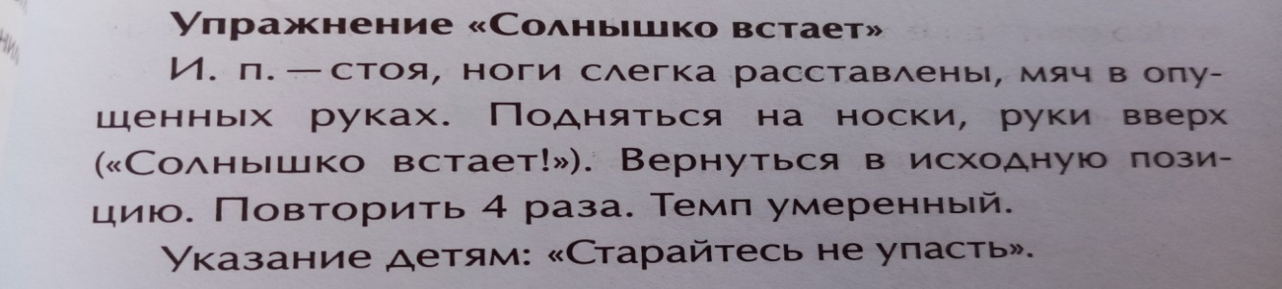

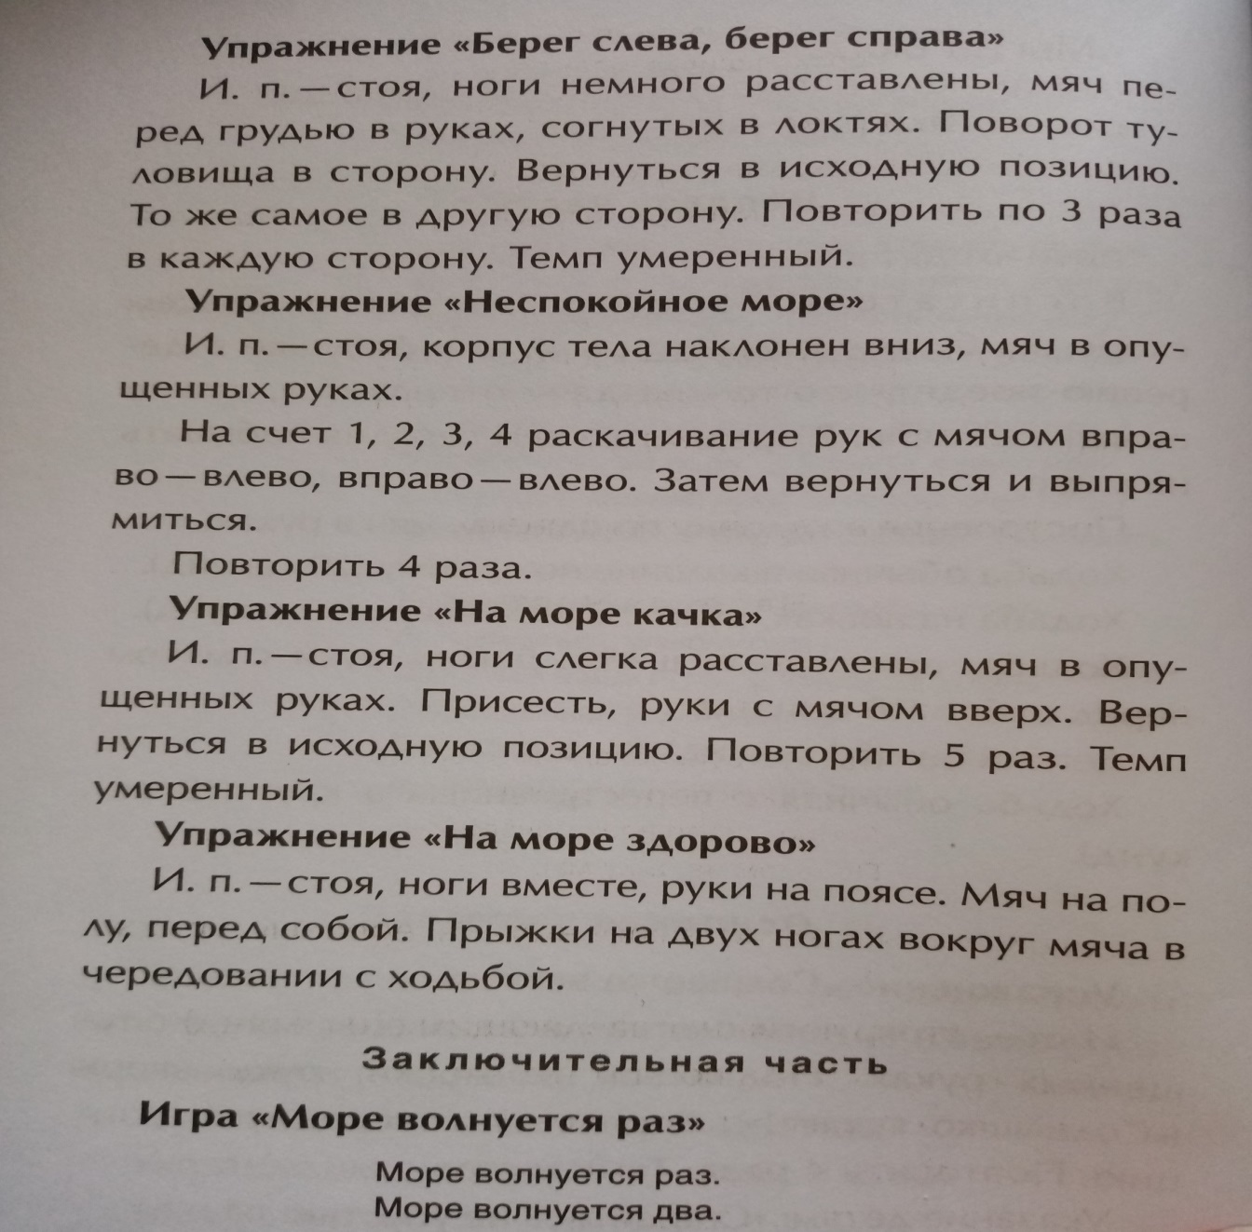



**12.04.20 г.**

**Утренняя гимнастика для детей средней группы.**

**«Мама может всё».**

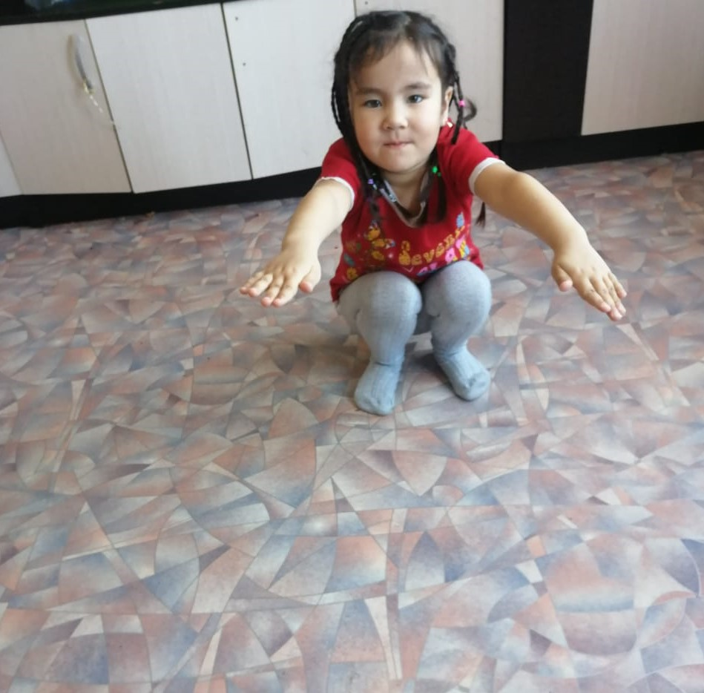

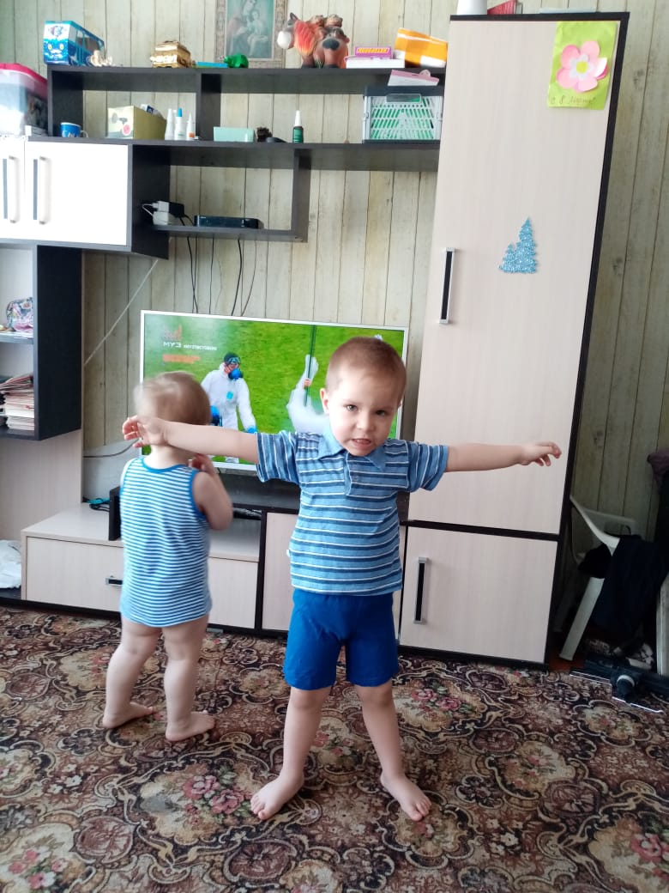

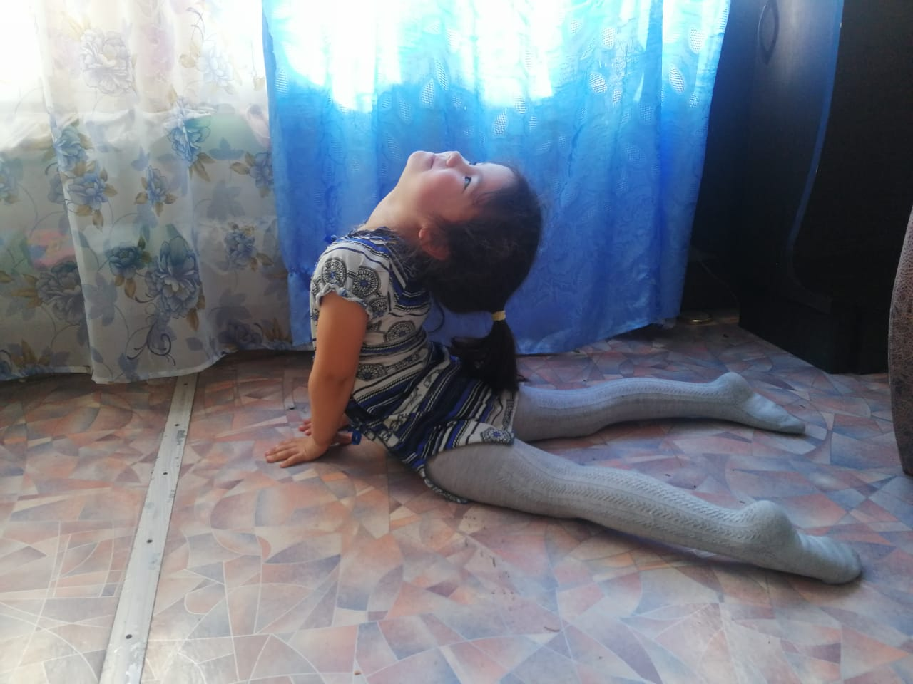

**13.04.20 г.**

**Л. И. Пензулаева. Физическая культура в детском саду для занятий с детьми 4-5 лет.**

**Апрель, занятие №13.**

**Общеразвивающие упражнения.**

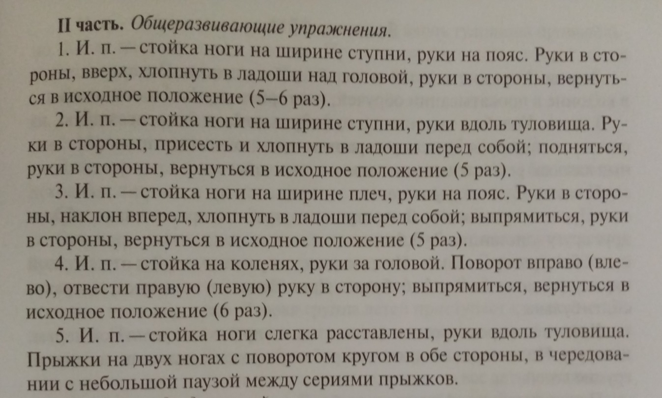

**15.04.20 г.**

**Физкультурно-оздоровительное занятие для детей средней группы.**

**МААМ. RU**

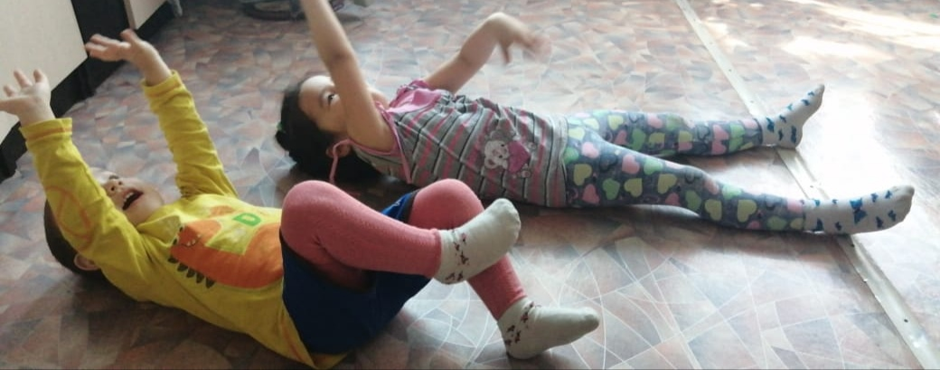

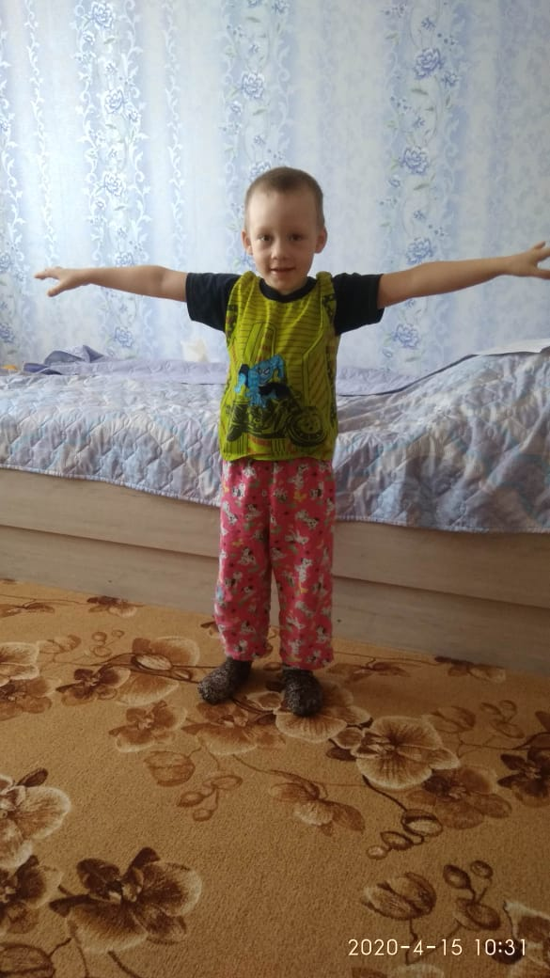

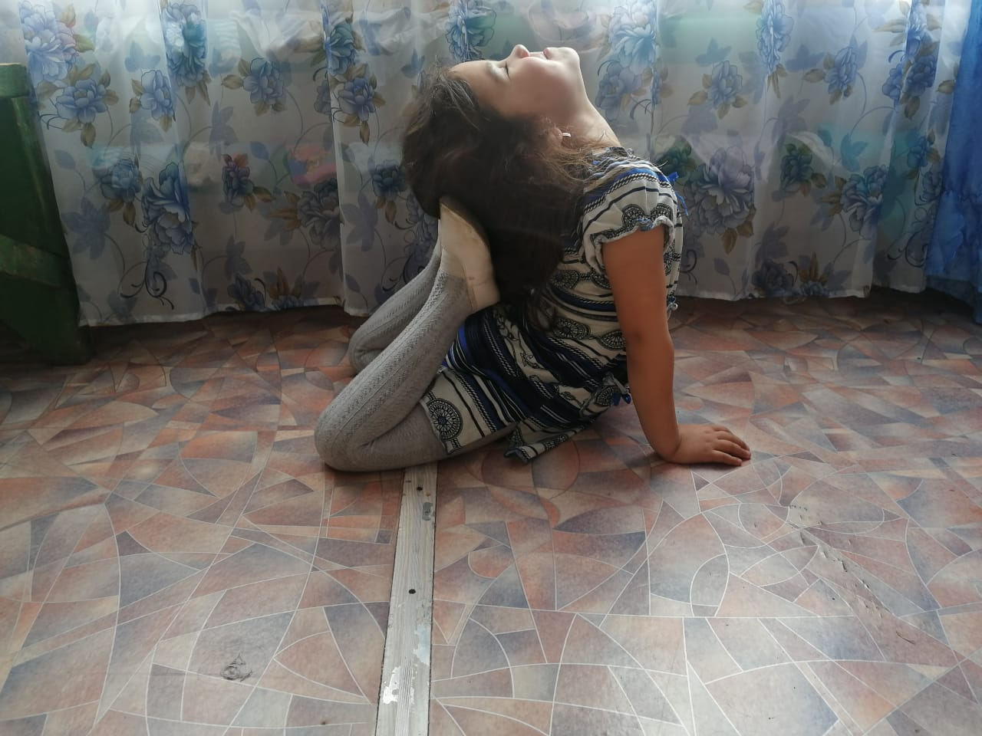

**16.04.20 г.**

**Л. И. Пензулаева. Физическая культура в детском саду для занятий с детьми 4-5 лет. Апрель, занятие № 19.**

**Общеразвивающие упражнения с мячом.**

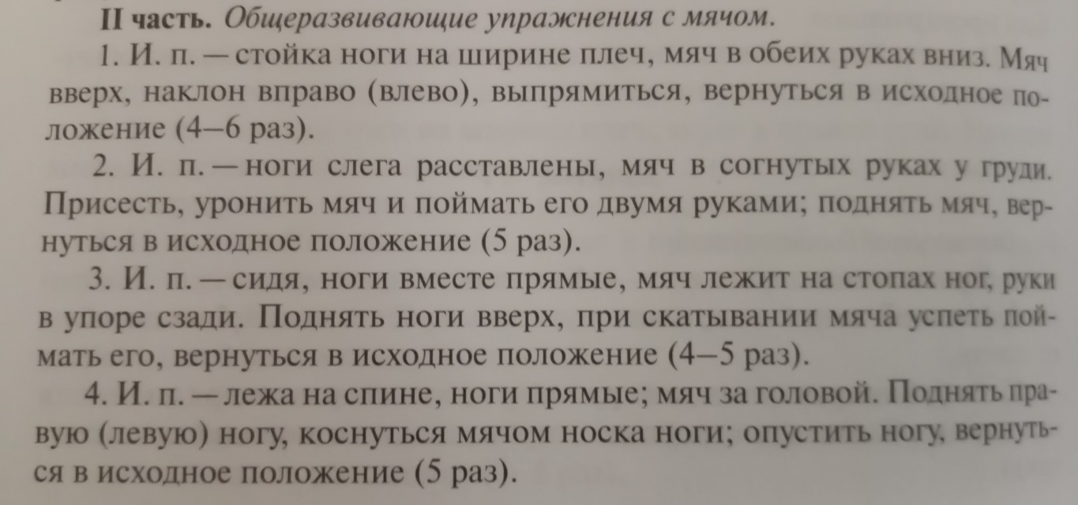

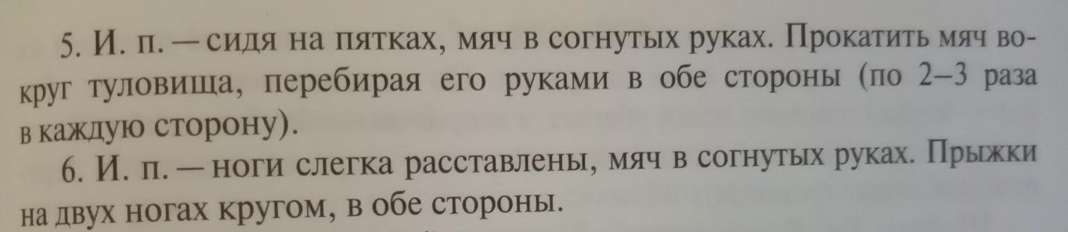

**20.04.20 г.**

**Комплекс утренней гимнастики в стихах для средней группы.**

**МААМ. RU**